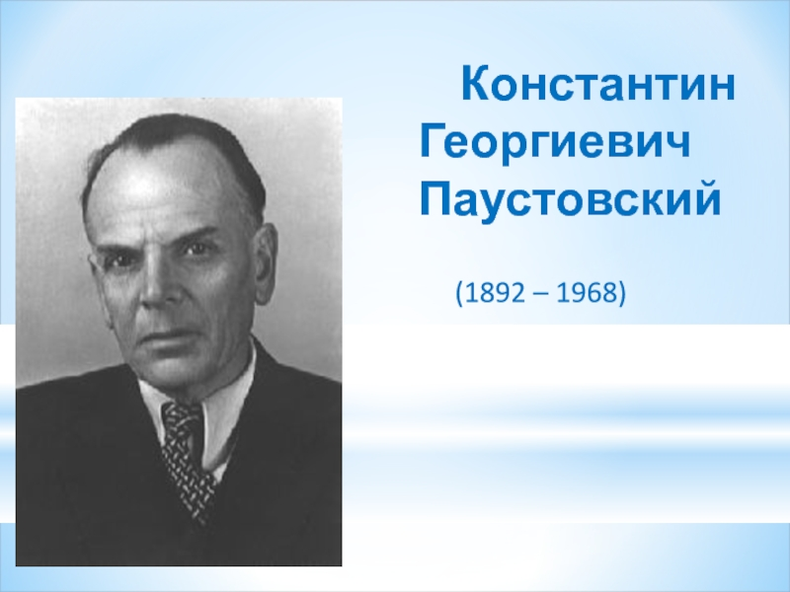

**Константин Георгиевич Паустовский**

**Рассказы**

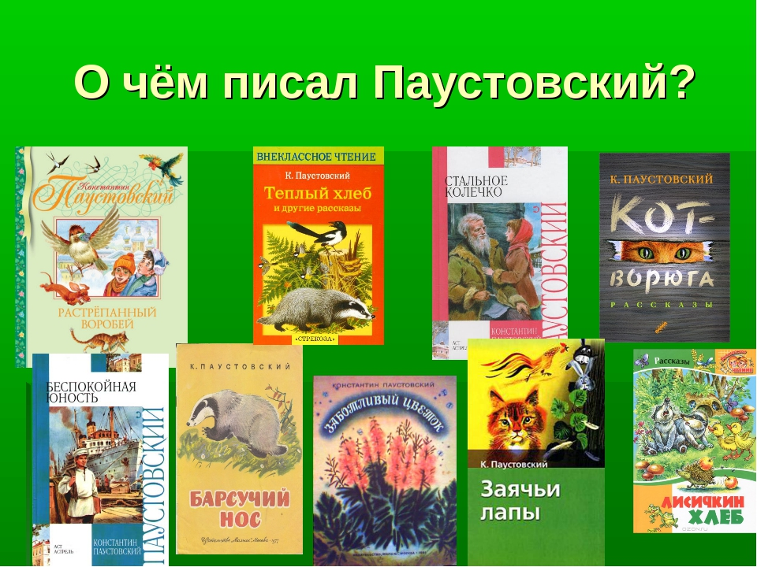

**Урок 11-12.**

**Константин Георгиевич Паустовский.**

**Рассказы.**

1. 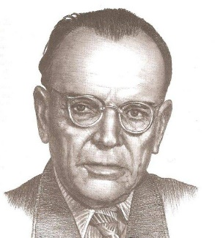**Рассмотри книгу. Запиши данные о ней.**

|  |  |
| --- | --- |
| Название книги |  |
| Автор |  |
| Издательство |  |
| Год издания |  |
| Художник/оформитель |  |
| Количество страниц |  |

1. **Рассказ «Растрёпанный воробей».**
2. Словарная работа.

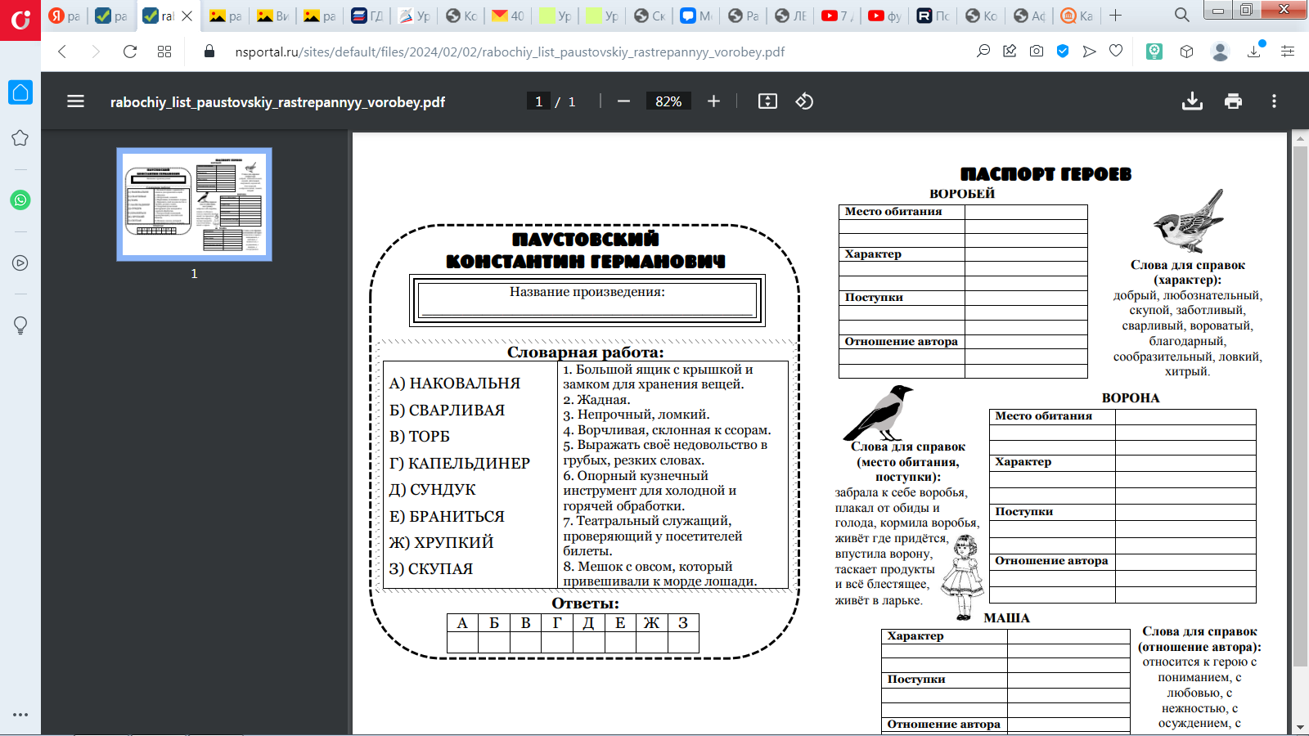

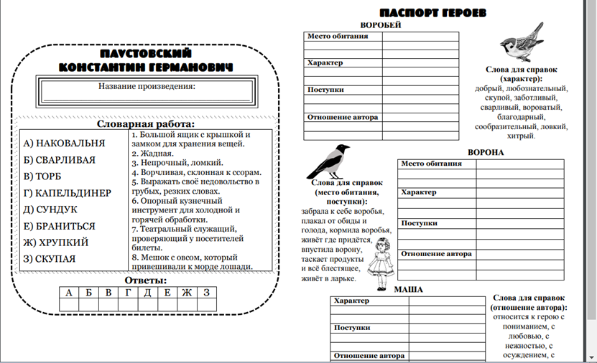

1. **Главные герои. Запиши главных героев по описанию.**

__________________ - добрая и любознательная девочка, которая любит животных.

__________________ - добрая, ласковая, талантливая актриса.

__________________ - смелый, решительный и благодарный воробей.

__________________ - злая и хитрая воровка.

__________________ - справедливый и великодушный.



**II. Рассказ «Барсучий нос».**

**1. Главные герои. Соотнесите главных героев по описанию.**

|  |  |
| --- | --- |
| Ваня | незадачливое животное, которого привлек к костру аромат жареной картошки |
| Барсук | человек, который стал свидетелем истории с ожогом барсука |
| Рассказчик | 9-летний наблюдательный мальчик с живым воображением и крепким здоровьем |

**2. Тест по рассказу К.Г. Паустовского «Барсучий нос».**

1. Какое время года описано в рассказе?

А) зима

Б) осень

В) весна

Г) лето

2.Почему рыбаки не смогли ловить рыбу у берега?

А) было много листьев

Б) было много камней

В) было много песка

Г) было мало рыбы возле берега.

3.Что постоянно горело на стоянке?

А) фонарь

Б) костер

В) электрический свет

Г) трава

4. Кого взрослые прозвали выдумщиком?

А) маленького барсука

Б) маленького мальчика

В) охотника

Г) автора рассказа

5. Что привело барсука к ночному костру?

А) запах жареной картошки

Б) разговор людей

В) голоса птиц

6. Подберите к сравнениям предмет из текста и запишите его.

С_________________ , похожими на две маленькие луны. Щёлкали мелкими, как______________, зубами . Как сказочные ____________________

_______________ . Похожий на свиной _____________________ .

7. Кто сердито сопел в траве у костра?

А) медведь

Б) ежик

В) барсук

Г) волк

8. Что жарили на сковороде?

А) картошку

Б) мясо

В) рыбу

Г) яйца

9.Что сделал барсук, прыгнув к сковородке?

А) лапой схватил картошку

Б) задел сковороду хвостом

В) сунул в нее нос

Г) прислонился животом

10. Что помогло вылечить нос барсуку?

А) желтые листья

Б) вода

В) гнилой пень

Г) облизал языком

**3. Расставь по порядку пункты плана:**

Лесной гость.

Как барсук нос лечил.

Рыбалка на озере.

Маленький выдумщик.

Встреча через год.

**III. Рассказ «Стальное колечко».**

1. **Кроссворд по рассказу К.Г.Паустовского «Стальное колечко».**

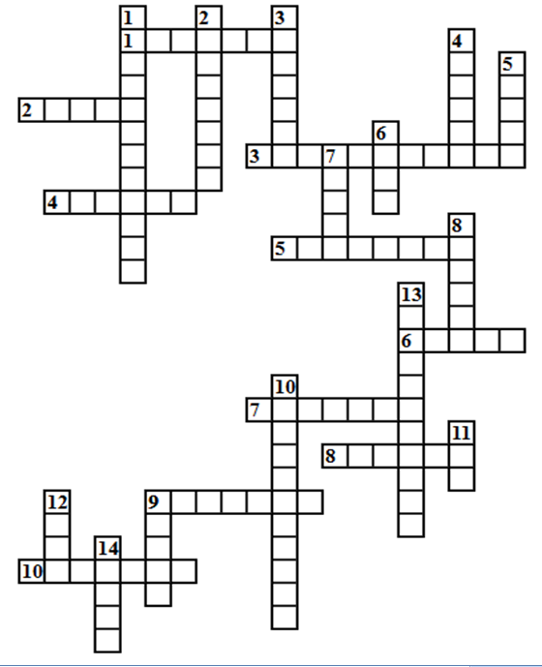

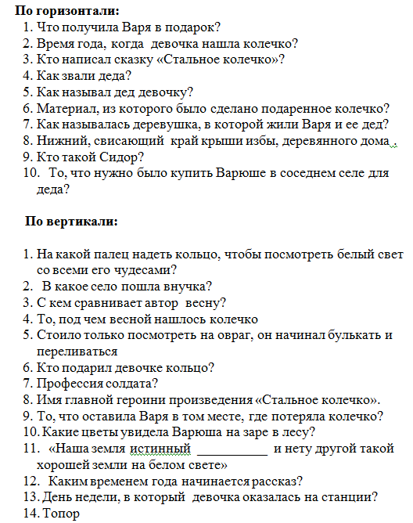

1. **Выразите своё «Читательское мнение» о прочитанном рассказе.**

_________________________________________________________________________

__________________________________________________________________________

__________________________________________________________________________

_________________________________________________________________________

__________________________________________________________________________

_________________________________________________________________________

1. **Напишите название рассказа. Раскрасьте картинку.**



 